ГРАФИКОВ цифрового единичного импульса

1 бригада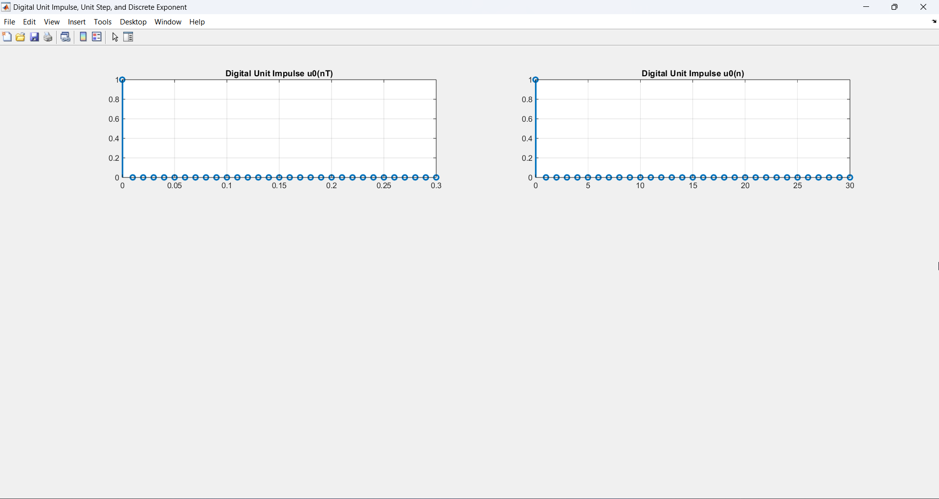

5 бригада

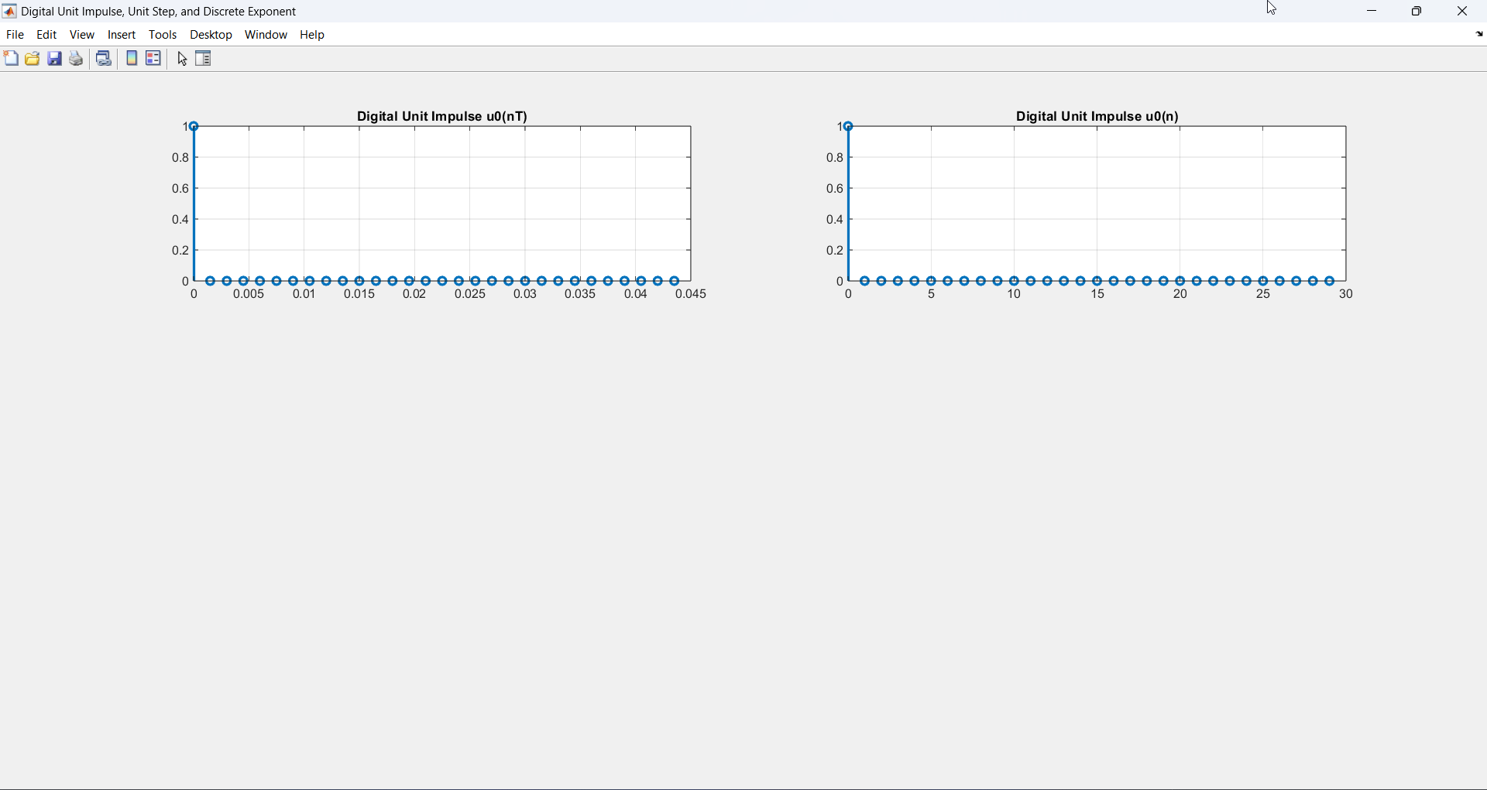

ГРАФИКОВ цифрового единичного скачка

1 бригада:

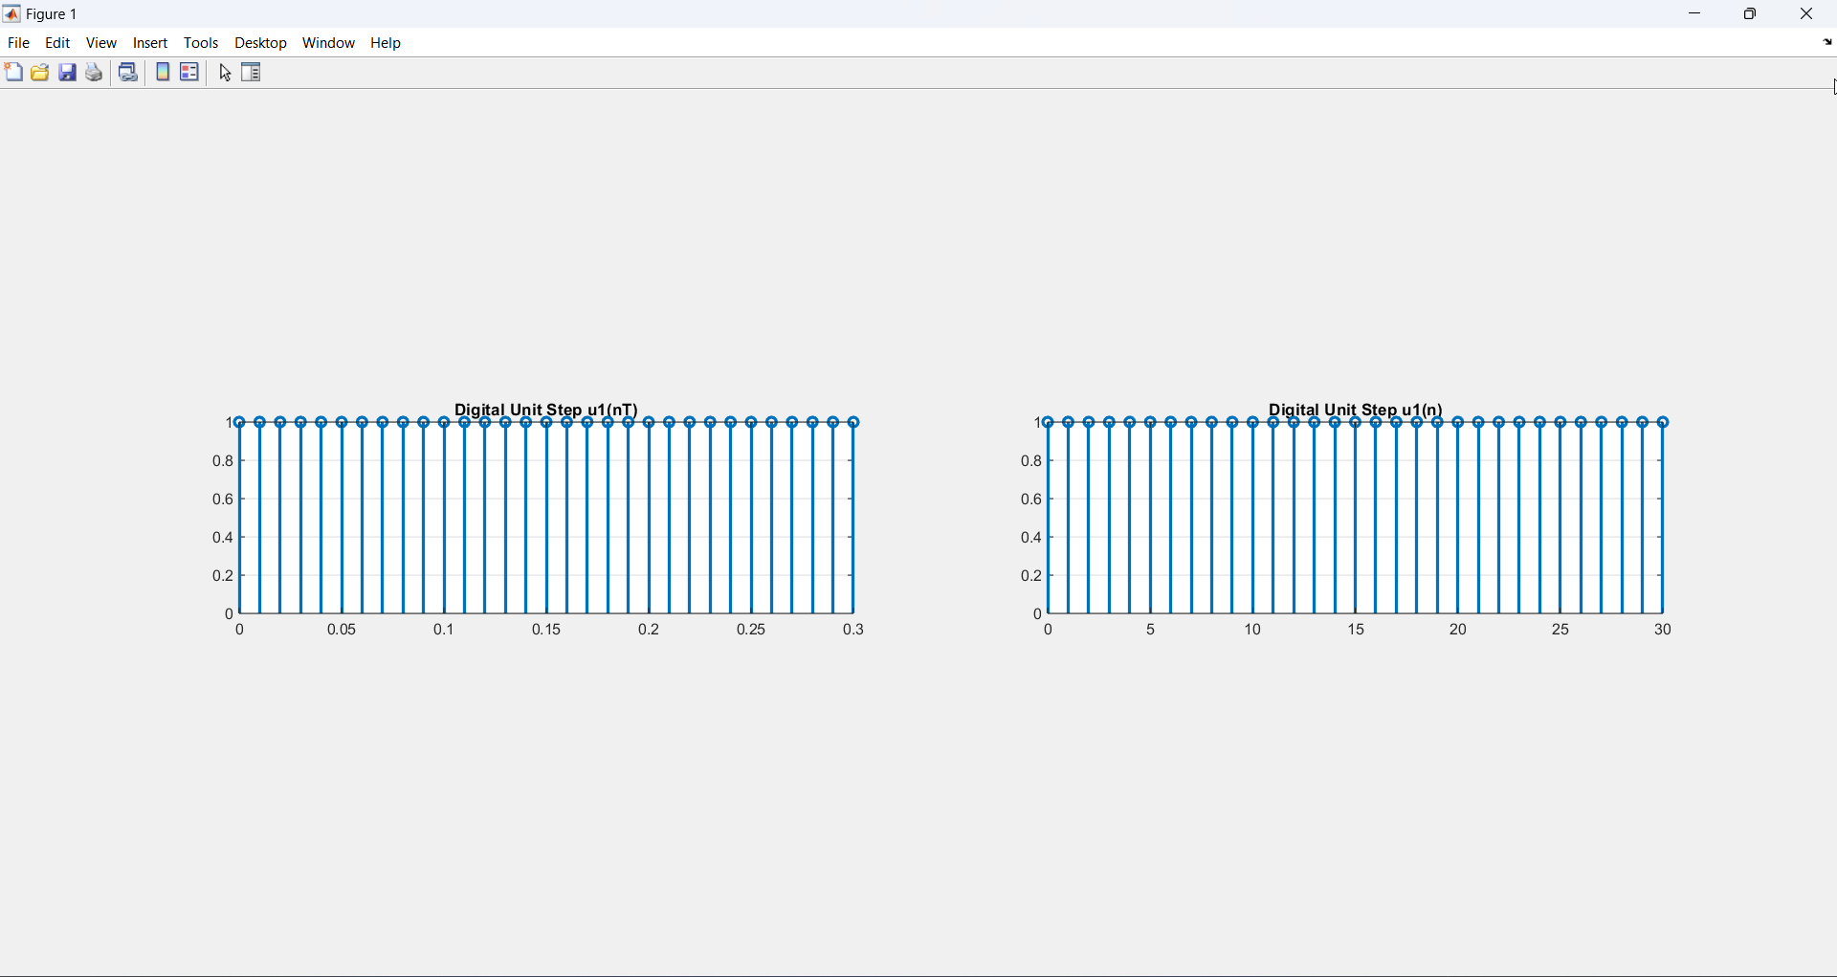

5 бригада:

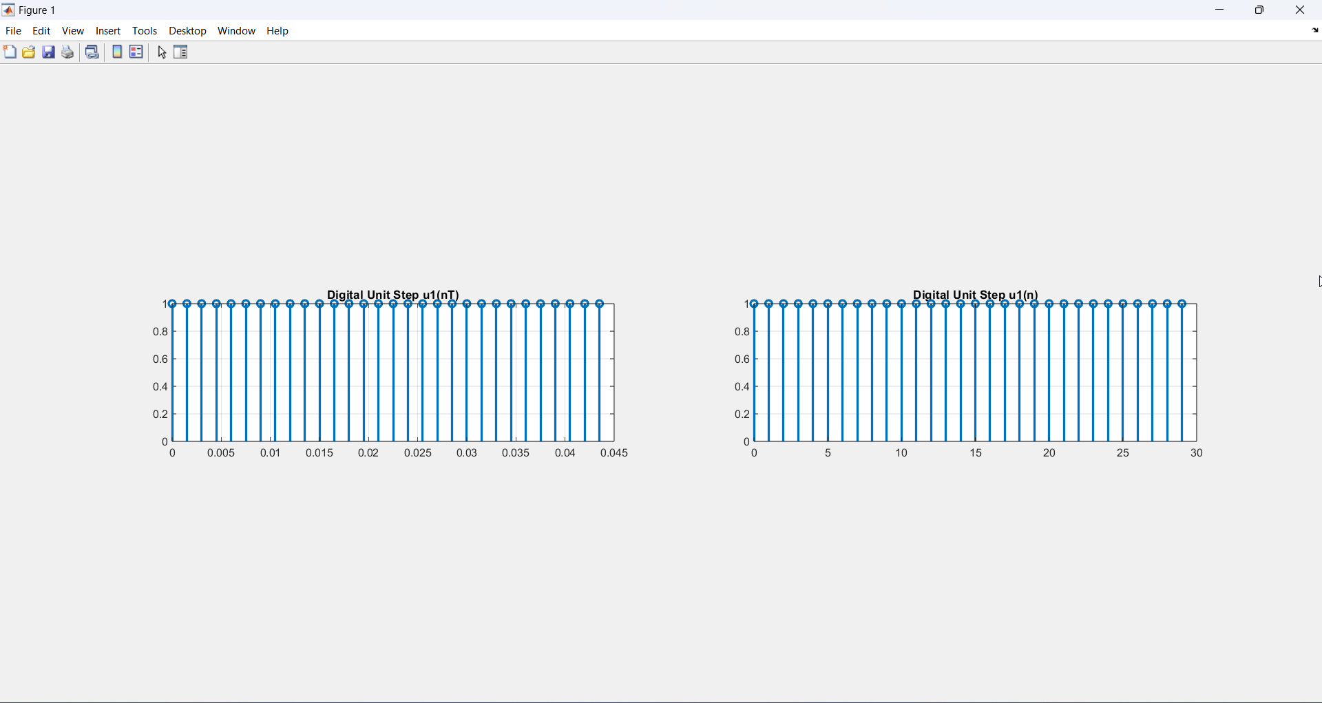

ГРАФИКОВ дискретной экспоненты

1 бригада:

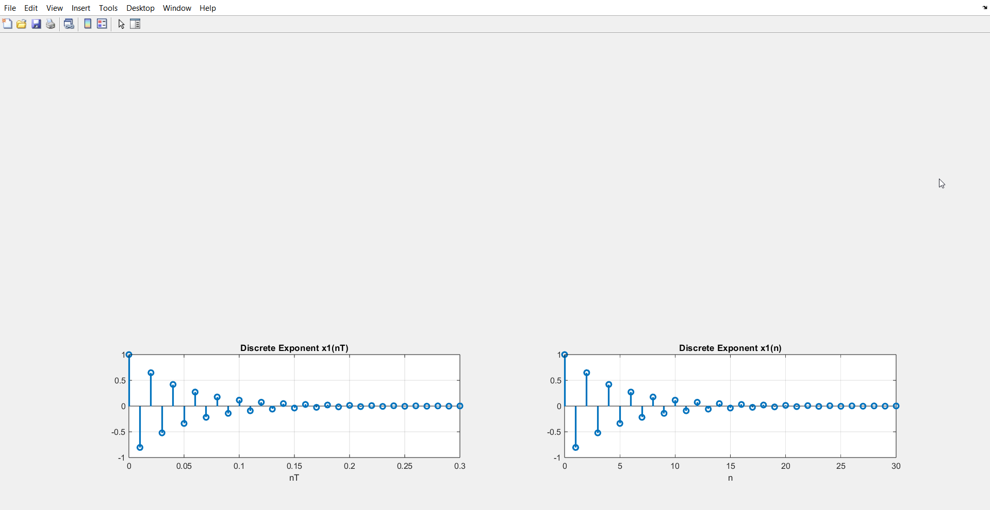5 бригада

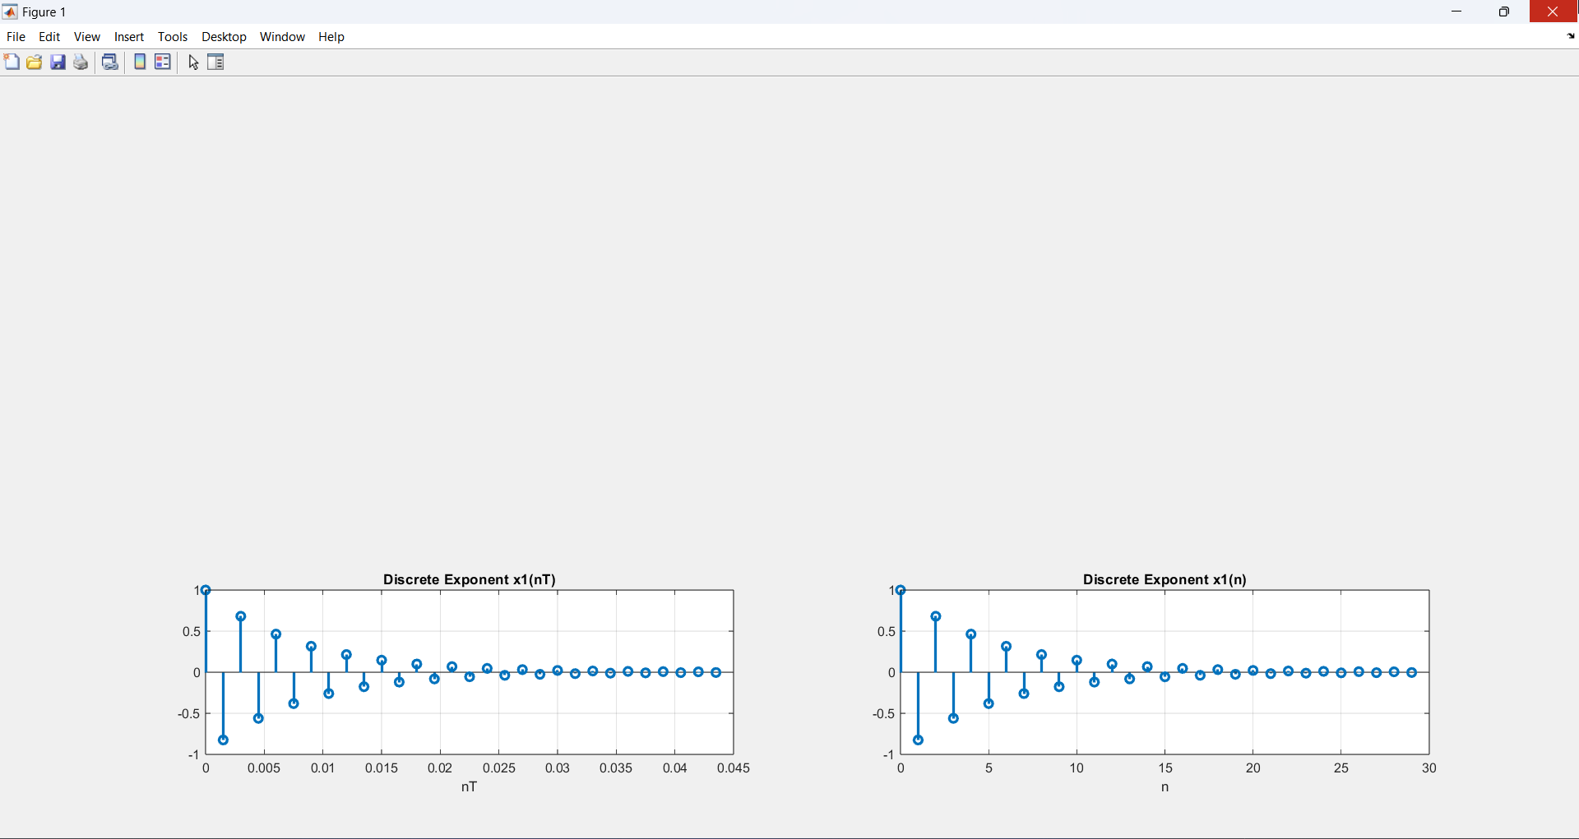

ГРАФИКОВ вещественной и мнимой частей

% гармонического сигнала

1 бригада:

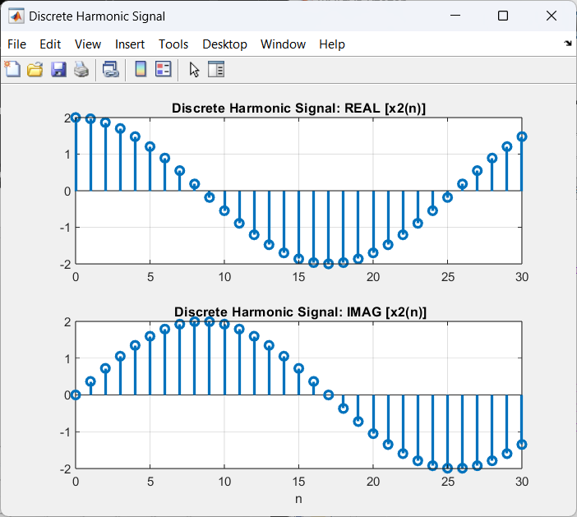

5 бригада:

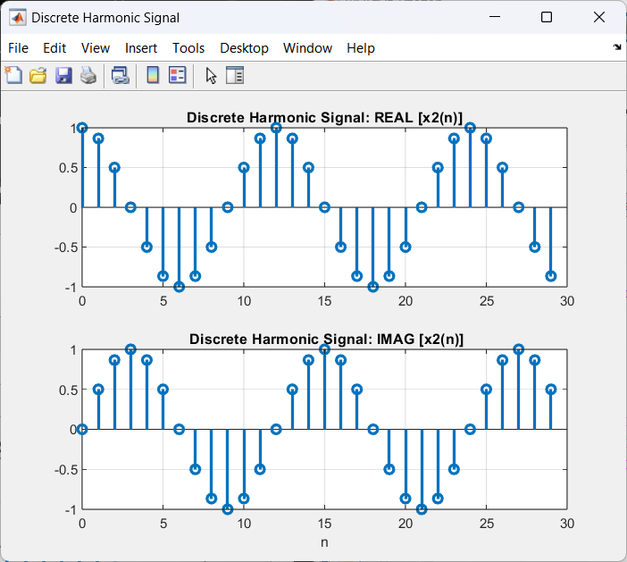

ГРАФИКОВ задержанных последовательностей

1 бригада:

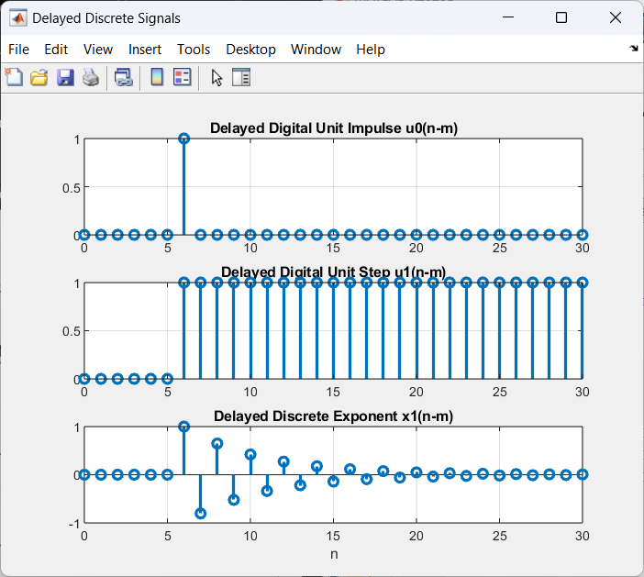

5 бригада:

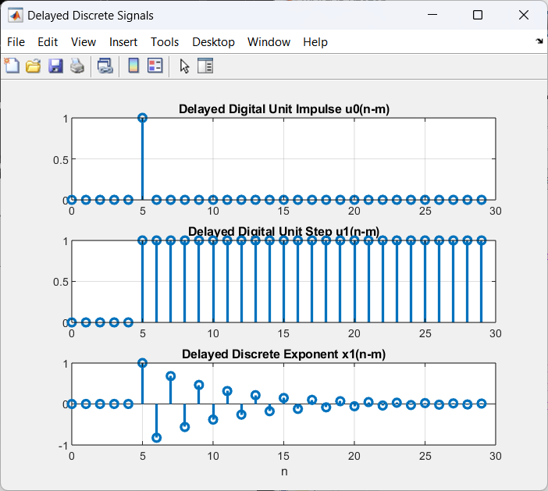

ГРАФИКОВ дискретного прямоугольного импульса

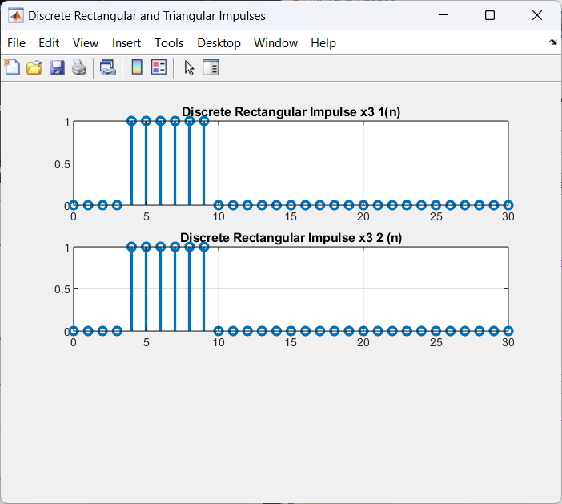

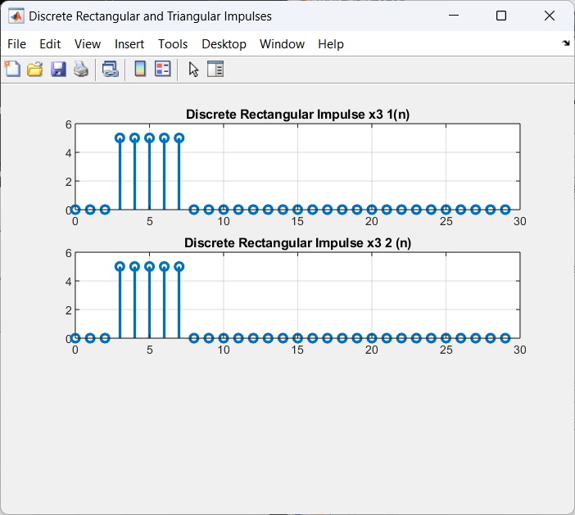

ГРАФИКА дискретного треугольного импульса

1 бригада:

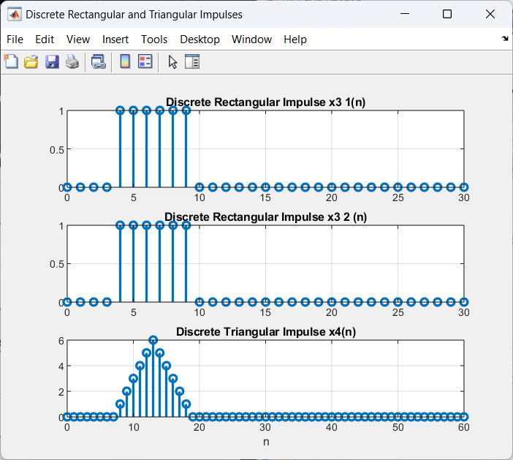

5 бригада:

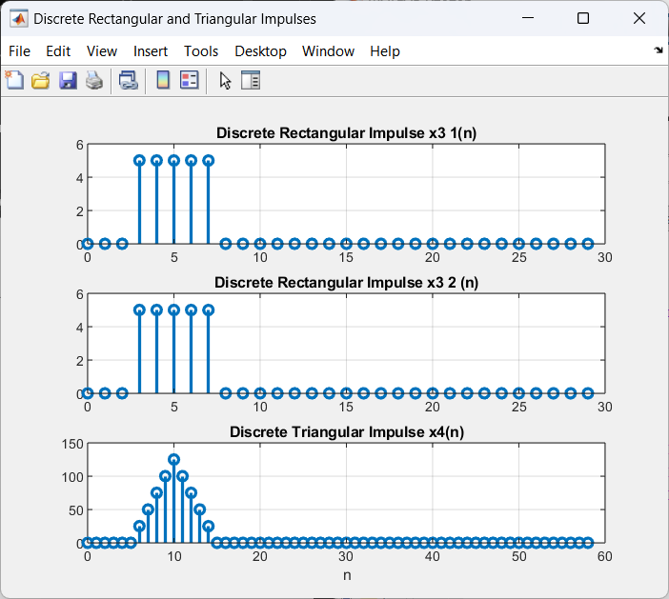

ГРАФИКОВ гармонических сигналов и их линейной комбинации

1 бригада:

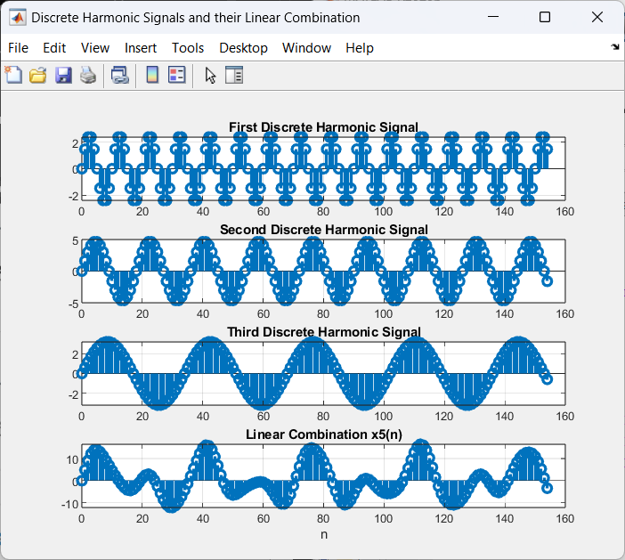

5 бригада

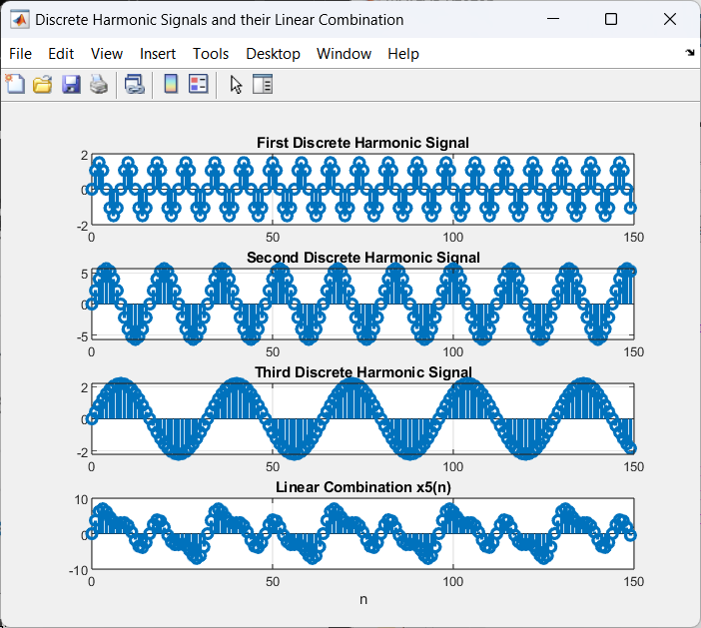

1 бригада:

Для вывода СРЕДНЕГО ЗНАЧЕНИЯ, ЭНЕРГИИ и СРЕДНЕЙ МОЩНОСТИ сигнала x5 нажмите <ENTER>

%

%

mean_x5 = 0.82514 E = 9493.5926 P = 61.249

5 бригада:

% Для вывода СРЕДНЕГО ЗНАЧЕНИЯ, ЭНЕРГИИ и СРЕДНЕЙ МОЩНОСТИ сигнала x5 нажмите <ENTER>

%

%

mean_x5 = 0.28396 E = 2231.4742 P = 14.8765

ГРАФИКА гармонического сигнала с экспоненциальной огибающей

1 бригада:

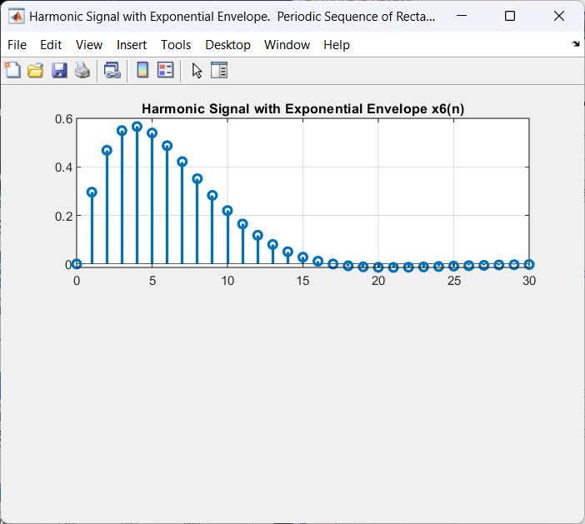

5 бригада:

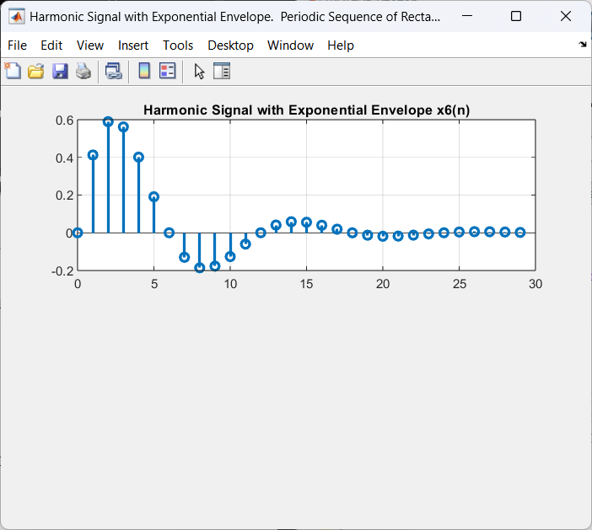

1 бригада:

% Для вывода ОЦЕНОК МАТЕМАТИЧЕСКОГО ОЖИДАНИЯ и ДИСПЕРСИИ ШУМА нажмите <ENTER>

%

%

mean_uniform = 0.49745 var_uniform = 0.083532

%

5 бригада:

% Для вывода ОЦЕНОК МАТЕМАТИЧЕСКОГО ОЖИДАНИЯ и ДИСПЕРСИИ ШУМА нажмите <ENTER>

%

%

mean_uniform = 0.50215 var_uniform = 0.083851

%

графика АВТОКОВАРИАЦИОННОЙ ФУНКЦИИ

1 бригада:

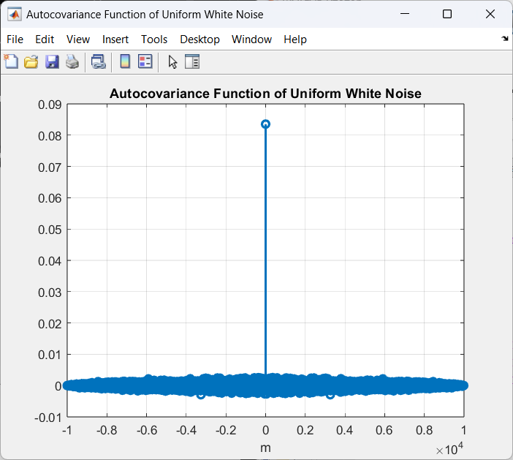

5 бригада:

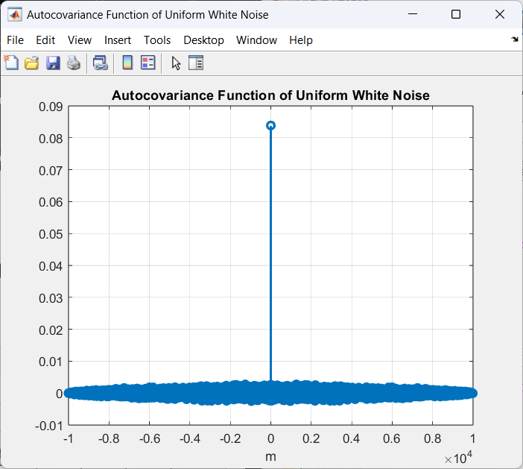

1 бригада:

Для вывода ОЦЕНОК МАТЕМАТИЧЕСКОГО ОЖИДАНИЯ и ДИСПЕРСИИ шума нажмите <ENTER>

%

%

mean_norm = -0.0061095 var_norm = 0.99751

%

5 бригада:

% Для вывода ОЦЕНОК МАТЕМАТИЧЕСКОГО ОЖИДАНИЯ и ДИСПЕРСИИ шума нажмите <ENTER>

%

%

mean_norm = -0.0042925 var_norm = 1.0004

графика АКФ

1 бригада:

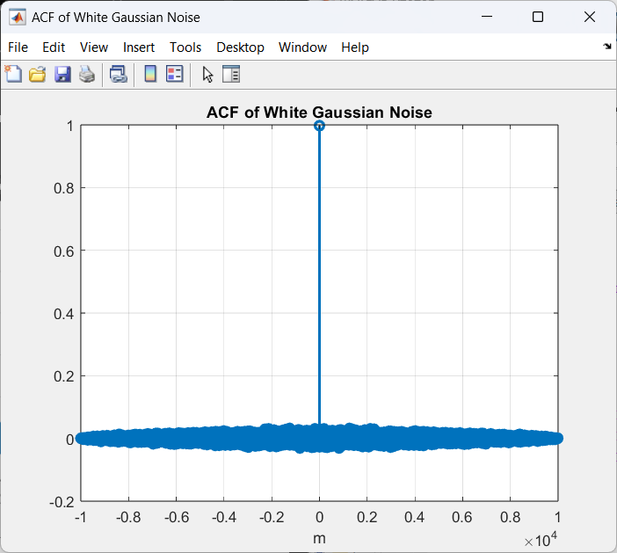

5 бригада:

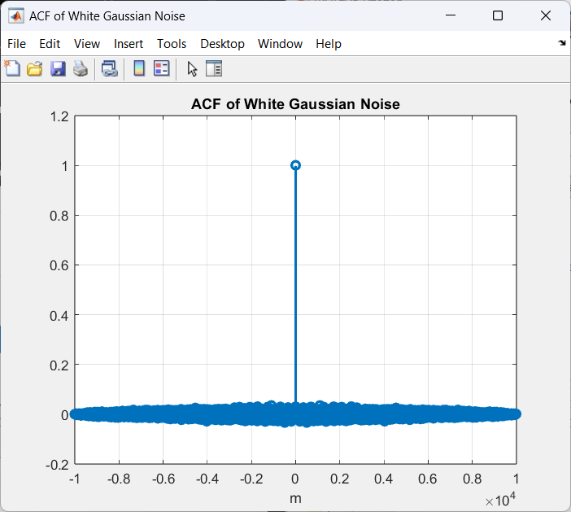

ГРАФИКА аддитивной смеси сигнала с шумом

1 бригада:

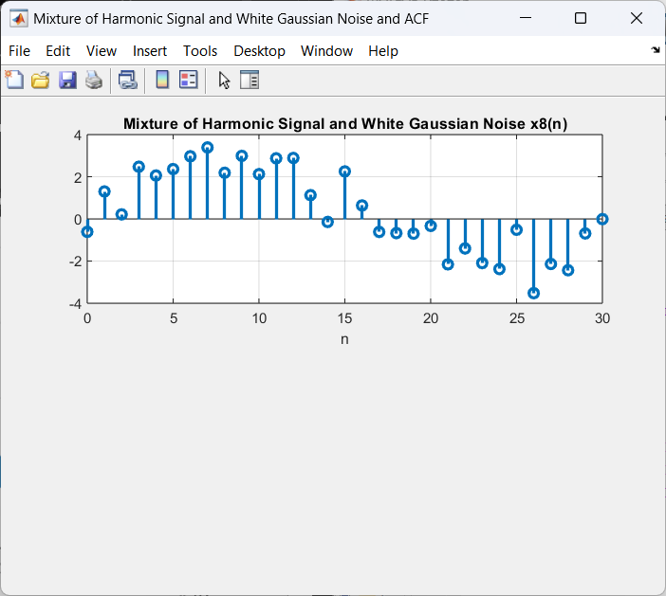

5 бригада:

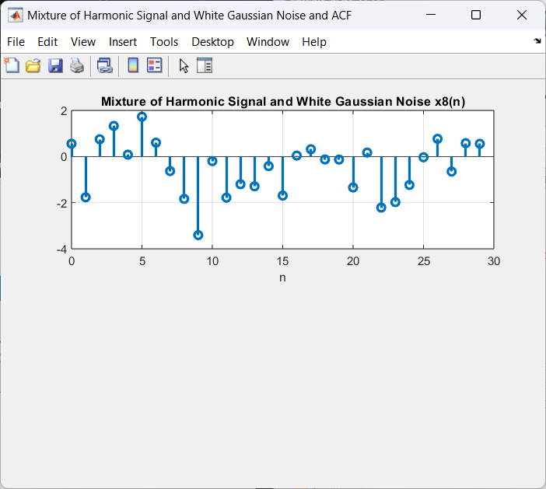

1 бригада:

Для вывода ДИСПЕРСИИ аддитивной смеси сигнала с шумом и АКФ R(N) нажмите <ENTER>

%

%

var_x8 = 3.9182

R(N) = 3.927

%

5 бригада:

% Для вывода ДИСПЕРСИИ аддитивной смеси сигнала с шумом и АКФ R(N) нажмите <ENTER>

%

%

var_x8 = 1.4077

R(N) = 1.5937

ГРАФИКОВ нормального белого шума

1 бригада:

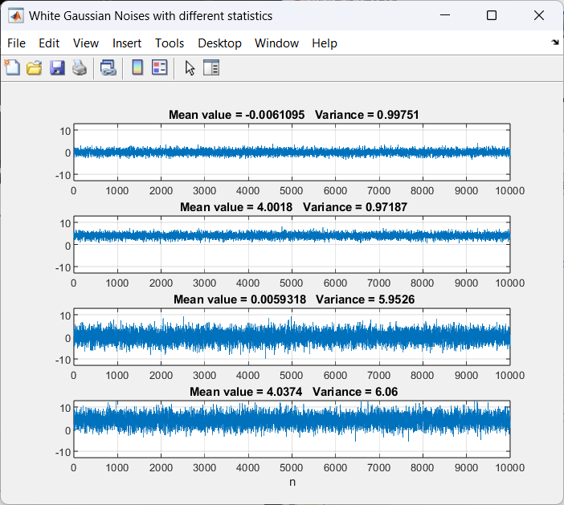

5 бригада:

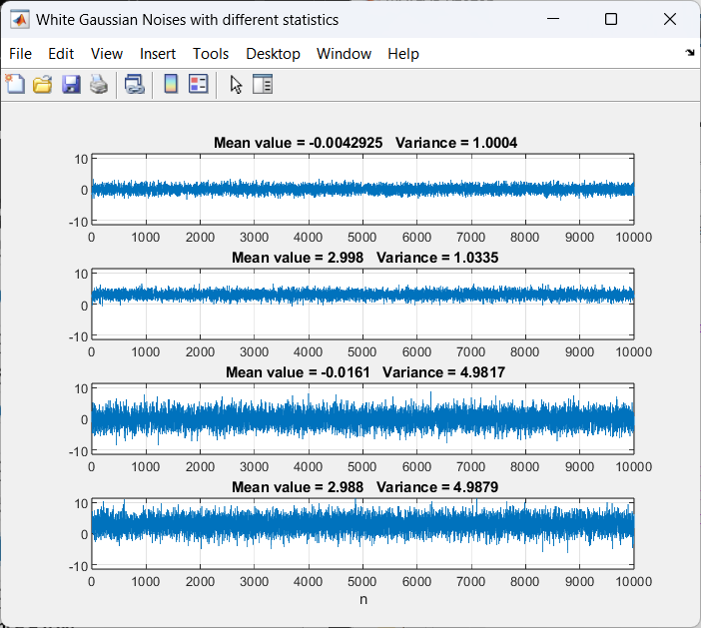

ГИСТОГРАММ нормального белого шума

1 бригада:

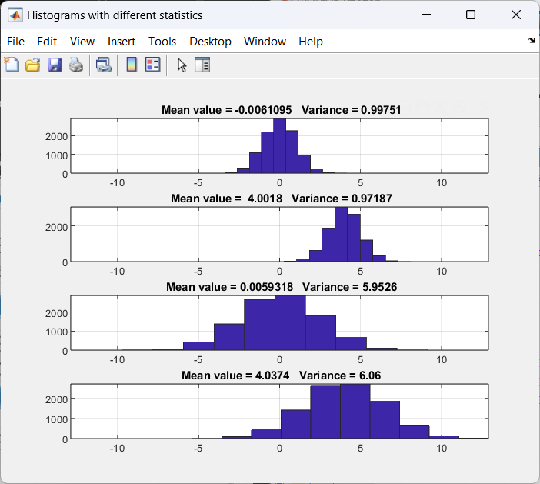

5 бригада:

